聚焦三教改革 提升教研能力

——新时期职教政策与“三教改革”专题讲座

2020年9月29日下午，在实训中心二楼会议室，中国职教学会学术委员、国家教材基地学术委员史文生受邀到我院做题为《新时期职教政策与“三教改革”》的讲座。全体专兼职教师参加并聆听了讲座。讲座由副院长陈君丽主持。

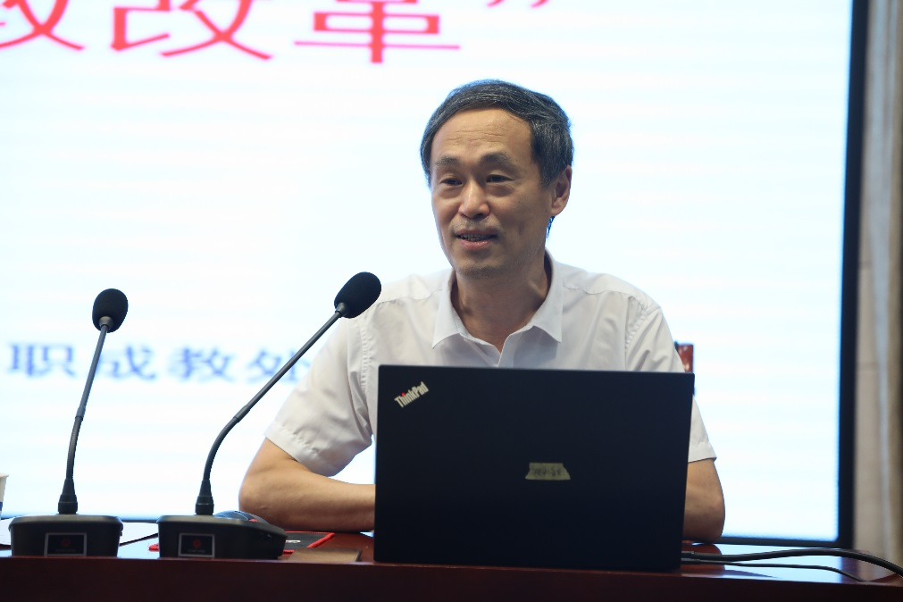

史文生委员以新时期职教政策为切入点，深刻剖析了“三教”改革的内容与意义，结合学校实际，加强职业教育供给侧改革和学校内涵建设，推进教师、教材、教法“三教”改革成为当前职业院校提升办学质量和人才培养质量的重要切入点。实施“三教”改革的根本任务是立德树人，培养德技并修的高素质劳动者和技术技能人才。而贯穿这项改革的主线是深化产教融合、校企合作，目标是实现理实结合，提高教学的针对性、职业性、实用性，提升人才培养水平。在教师、教材和教法三者之间，教师是教学改革的主体，是“三教”改革的关键；教材是课程建设与教学内容改革的载体；教法是改革的路径，教师和教材的改革最终要通过教学模式、教学方法与手段的变革去实现。坚持“教师”为育人根本，全方位提升教师整体素质；坚持“教材”为育人纲要，全面提高课程教质量；坚持“教法”为育人手段，全员参与教学方式方法创新。

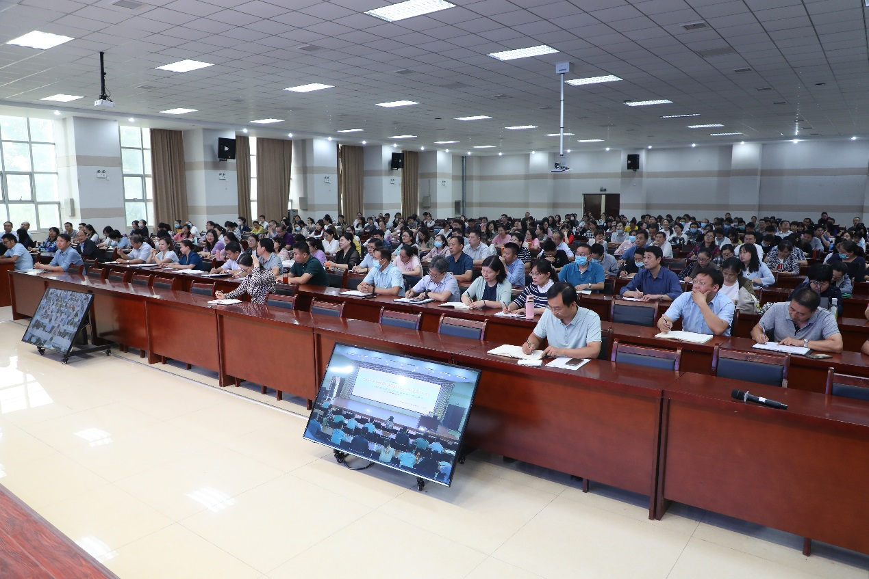

讲座最后，副院长陈君丽代表全体教师对史文生委员深刻精彩的讲座表示诚挚感谢，使每一名教师都受益匪浅，陈院长强调未来我们要找行业、抓特色、重内涵、提团队、强服务、走出去，切实做到全方面人才培养与企业需求同步培养、同步对接。鼓励全体教师积极改进教学方法、提高教学质量，促进综合素质、专业化水平和创新能力全面提升，做合格的新时代高职院校教师，为学院更好地进行“三教”改革做出自己的贡献。